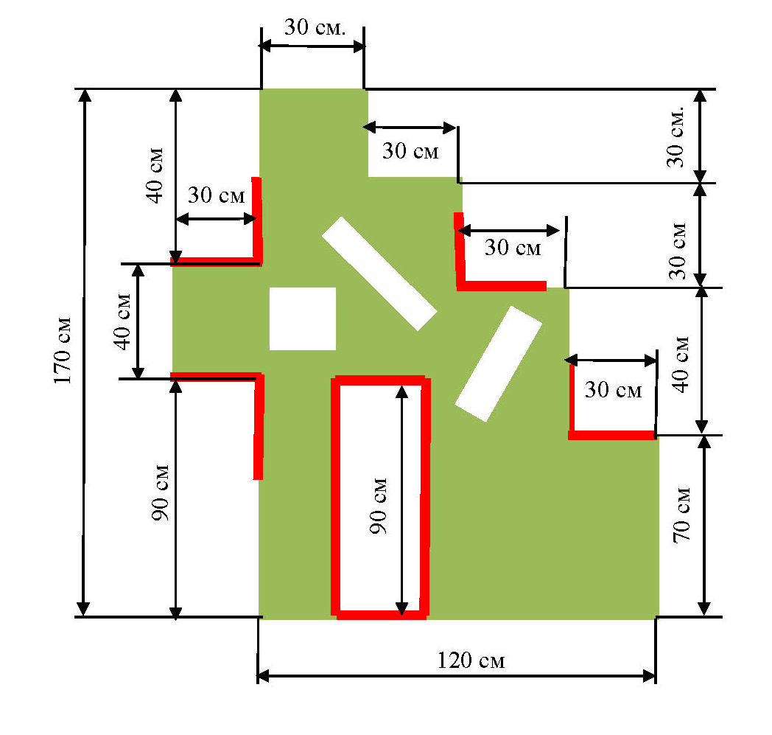
Ціль: стрілець, що обороняється – гонг (мішень №6).
Дальність до цілі: 50 м.
Час на стрільбу: не обмежений.
Кількість набоїв: 10, що споряджаються у два магазини по 5 набоїв.
Положення для стрільби: стоячи, сидячи, присядки.
Оцінка:
«відмінно» - влучити 8 разів.
«добре» - влучити 7 разів.
«задовільно» - влучити 5 разів.
Умови виконання вправи
ПВ №29
Стрільба із за укриття зі зміною положення для стрільби (стоячи, сидячи, присядки) з правого та лівого плеча.

